# 类设计与关系

**（1）图片处理模块（叙述、类图、类的定义）（包括识别、推送、收敛）——亮**

### 叙述

图片处理模块主要融入基于内容图像识别的算法，将没有打标签的图片进行内容识别给予一定的标准标签，并进行推送。

### 类图

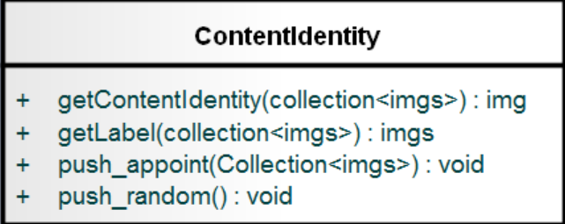

### 类定义

该类可以将图片打标签进行一个迭代的过程，首先基于特定的算法将图片内容是被出来予以一个标准的标签，以及选择不同方案推送图片。

**成员函数**

|  |  |  |
| --- | --- | --- |
| **getContentIdentity** | | |
| 该函数的功能：根据传入参数进行相应图片的处理 | | |
| 参数 | 数据类型 | 描述 |
| paras | Collection<img> | 将一个图片集作为参数传入 |
| 返回值 | 数据类型 | 描述 |
| Collection<img> | img | 返回带有标签的图片集 |

|  |  |  |
| --- | --- | --- |
| **getLabel** | | |
| 该函数的功能：根据传入参数进行相应图片的处理 | | |
| 参数 | 数据类型 | 描述 |
| paras | Collection<img> | 将一个图片集作为参数传入 |
| 返回值 | 数据类型 | 描述 |
| Collection<img> | img | 返回带有标准标签的图片集 |

|  |  |  |
| --- | --- | --- |
| **push_random** | | |
| 该函数的功能：随机推送图片集给用户 | | |
| 参数 | 数据类型 | 描述 |
|  |  |  |
| 返回值 | 数据类型 | 描述 |
|  |  |  |

|  |  |  |
| --- | --- | --- |
| **push_appoint** | | |
| 该函数的功能：按照用户之前打过标签的图片推类似的图片 | | |
| 参数 | 数据类型 | 描述 |
| Collection<imgs> | Collection<imgs> | 传入之前打过标签的图片集 |
| 返回值 | 数据类型 | 描述 |
|  |  | 推送 |

统计分析模块（叙述、类图、类的定义）——龙

叙述：

统计分析模块主要用在APP1和APP2中。在APP 1中，主要为用户级别的统计分析数据展示；在APP2中则主要为管理员级别的统计分析，同时在一定程度上也应可以看到特定用户的一些权限不高的统计分析数据。

APP1统计分析数据主要包括：

1. 历史记录：用户查看自己标签的图片的记录，包括未成功标签化的和已成功标签化的图片，对于未成功标签化的，用户可以对标签进行修改；对于已成功标签化的图片，显示该用户标记的标签，若同时该图片已经有其它标签，同时显示出来，已成功标签的图片不允许再对标签进行修改。
2. 标签工作量统计：用户可以按周查看最近一个月的工作量、按月查看最近半年的工作量以及查看历史所有的工作量。工作量包括所有标记图片的数目以及标签采纳数目两种视图。
3. 用户兴趣分析统计：当用户成功标签的图片达 到一定数量，当其中的某些标签满足一定的数学要求时，将该标签定义为该用的兴趣。其中，数学要求初步定义为该用户所有被采纳的标签数目>=50，兴趣标签在该用户所有被采纳的标签中出现次数>=5，兴趣标签个数<=5。
4. 用户标签准确率统计：与工作量统计相似，用户可以以周和月为单位，查看最近一个月、半年或历史所有的标签准确率；同时允许用户参看自己兴趣相关的准确率，此处，对于兴趣标签，准确率定位为：历史所有兴趣标签采纳数/历史所有兴趣标签提交次数*100%
5. 用户积分统计：用户可以查看自己的积分信息，积分由工作量和准确率确定，每周更新一次。积分算法同时考虑工作量和准确率，同时应该考虑避免刷分情况。

APP2统计分析数据主要包括：

1. 以周和月为单位，查看最近一个月、半年或历史所有的标签的数目以及准确率
2. 查看用户的热门兴趣，

类的设计：

1、历史记录：HistoryRecords

类图

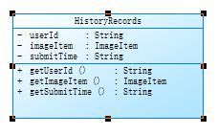

字段：

|  |  |  |  |
| --- | --- | --- | --- |
| 字段 | 数据类型 | 可见范围 | 描述 |
| userId | String | private | 用户id |
| imageItem | ImageItem | private | 该历史纪录对应的图片项 |
| submitTime | String | private | 代表该历史记录的提交时间，为yyyy-mm-dd格式 |

成员方法：

|  |  |  |
| --- | --- | --- |
| 方法名：getUserId | | |
| 功能：获取该历史纪录对应的用户 | | |
| 参数 | 数据类型 | 描述 |
| 无 |  |  |
| 返回值 | 数据类型 | 描述 |
| userId | String |  |

|  |  |  |
| --- | --- | --- |
| 方法名：getImageItem | | |
| 功能：获取该历史记录的对应的图片项 | | |
| 参数 | 数据类型 | 描述 |
| 无 |  |  |
| 返回值 | 数据类型 | 描述 |
| imageItem | ImageItem |  |

|  |  |  |
| --- | --- | --- |
| 方法名：getSubmitTime | | |
| 功能：获取该历史记录的提交时间 | | |
| 参数 | 数据类型 | 描述 |
| 无 |  |  |
| 返回值 | 数据类型 | 描述 |
| submitTime | String | 该字符串代表时间 |

2、图片项 ImageItem

类图：

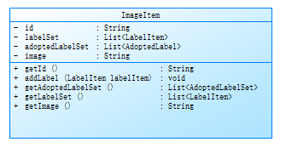

字段

|  |  |  |  |
| --- | --- | --- | --- |
| 字段 | 数据类型 | 可见范围 | 描述 |
| id | String | private | 唯一标识 |
| labelSet | List<LabelItem> | private | 该图片项的标签集合 |
| adoptedLabelSet | List<AdoptedLabel> | private | 该图片项已被采纳的标签集合 |
| Image | String | private | 代表图片路径的字符串 |

|  |  |  |
| --- | --- | --- |
| 方法名：getId | | |
| 功能：获取图片项的id | | |
| 参数 | 数据类型 | 描述 |
|  |  |  |
| 返回值 | 数据类型 | 描述 |
| id | String |  |

|  |  |  |
| --- | --- | --- |
| 方法名：addLabel | | |
| 功能：为图片项添加标签项，实现打标签功能 | | |
| 参数 | 数据类型 | 描述 |
| labelItem | LabelItem | 需要添加的标签项 |
| 返回值 | 数据类型 | 描述 |
|  |  |  |

|  |  |  |
| --- | --- | --- |
| 方法名：getLabelSet | | |
| 功能：获取未采纳的标签项的集合 | | |
| 参数 | 数据类型 | 描述 |
|  |  |  |
| 返回值 | 数据类型 | 描述 |
| labelSet | List<LabelItem> | 返回值为一个集合，集合内数据类型为还没被系统采纳的标签项 |

|  |  |  |
| --- | --- | --- |
| 方法名：getAdoptLabelSet | | |
| 功能：获取已被采纳的标签项的集合 | | |
| 参数 | 数据类型 | 描述 |
|  |  |  |
| 返回值 | 数据类型 | 描述 |
| adoptedLabelSet | List<AdoptedLabel> | 返回值为一个集合，集合内数据类型为已被系统采纳的标签项 |

|  |  |  |
| --- | --- | --- |
| 方法名：getImage | | |
| 功能：获取图片项对应的图片 | | |
| 参数 | 数据类型 | 描述 |
|  |  |  |
| 返回值 | 数据类型 | 描述 |
| Image | String | 返回值为代表图片路径的字符串 |

1. 标签项 Label Item

类图

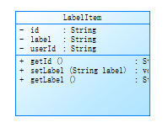

字段

|  |  |  |  |
| --- | --- | --- | --- |
| 字段 | 数据类型 | 可见范围 | 描述 |
| id | String | private | 标签项唯一标识id |
| label | String | private | 标签内容 |
| userId | String | private | 对应的用户id |

成员方法

|  |  |  |
| --- | --- | --- |
| 方法名：getId | | |
| 功能：获取标签项id | | |
| 参数 | 数据类型 | 描述 |
|  |  |  |
| 返回值 | 数据类型 | 描述 |
| id | String |  |

|  |  |  |
| --- | --- | --- |
| 方法名：setLabel | | |
| 功能：打标签 | | |
| 参数 | 数据类型 | 描述 |
| label | String |  |
| 返回值 | 数据类型 | 描述 |
|  |  |  |

|  |  |  |
| --- | --- | --- |
| 方法名：getLabel | | |
| 功能：获取标签项的标签内容 | | |
| 参数 | 数据类型 | 描述 |
|  |  |  |
| 返回值 | 数据类型 | 描述 |
| label | String |  |

|  |  |  |
| --- | --- | --- |
| 方法名：getUserId | | |
| 功能：获取对应用户的id | | |
| 参数 | 数据类型 | 描述 |
|  |  |  |
| 返回值 | 数据类型 | 描述 |
| userId | String |  |

1. 已采纳标签项AdoptedLabel，继承LabelItem

类图

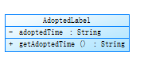

字段

|  |  |  |  |
| --- | --- | --- | --- |
| 字段 | 数据类型 | 可见范围 | 描述 |
| adoptedTime | String | private | 被采纳的时间 |

成员方法

|  |  |  |
| --- | --- | --- |
| 方法名：getAdoptedLabel | | |
| 功能：获取该标签项被采纳的时间 | | |
| 参数 | 数据类型 | 描述 |
|  |  |  |
| 返回值 | 数据类型 | 描述 |
| adoptedTime | String | 代表时间的字符串 |

后台管理模块（叙述、类图、类的定义）——江

### 用户管理：

概述：用户分为志愿者，管理员两类用户。志愿者核心在于标注图片，在下载APP完成注册后，可以开始标注图片，完成任务，增加积分。管理员核心在于使系统运行。由系统分配账户，登陆后可上传需要标注的图片，并对用户资料进行查看和适当修改，导出标注结果

集。

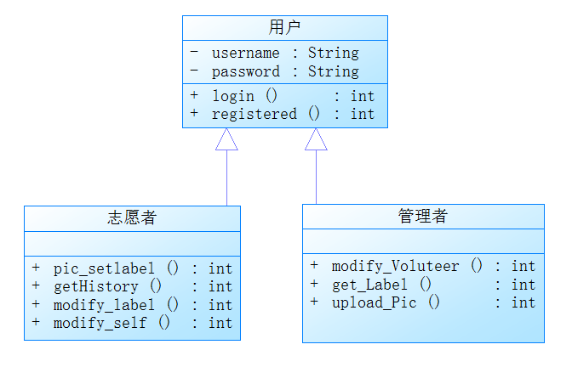

#### 用户类定义：

该类表示系统使用者所具有的通用特性，包括登陆注册等，可选择性开启关闭某些功能。

成员函数

|  |  |  |
| --- | --- | --- |
| **login** | | |
| 该函数的功能：获得用户提交的账号密码登陆系统 | | |
| 参数 | 数据类型 | 描述 |
| username | String | 传入账号 |
| password | String | 传入密码 |
| 返回值 | int | 返回结果确认 |
| 备注：返回值说明：  0：表示用户账号出错，无此账号  1：密码出错  2.：登陆成功 | | |

|  |  |  |
| --- | --- | --- |
| **register** | | |
| 该函数的功能：注册账户 | | |
| 参数 | 数据类型 | 描述 |
| username | String | 传入账号 |
| password | String | 传入密码 |
| Phone | String | 手机号 |
| 返回值 | int | 返回结果确认 |
| 备注：返回值说明：  0：注册失败  1：注册成功 | | |

志愿者类说明：

志愿者类表示使用APP1给图片打标签的用户。

成员函数：

|  |  |  |
| --- | --- | --- |
| **picSetLabel** | | |
| 该函数的功能：给图片打标签 | | |
| 参数 | 数据类型 | 描述 |
| pic_id | String | 图片id |
| Label | String | 图片标签 |
| Date | Date | 标记时间 |
| VolunteerId | String | 志愿者id |
| 返回值 | int | 返回结果确认 |
| 备注：  0：异常出错，标记失败  1：标记成功 | | |

|  |  |  |
| --- | --- | --- |
| **getHistory** | | |
| 该函数的功能：获得志愿标签的历史记录 | | |
| 参数 | 数据类型 | 描述 |
| VolunteerId | String | 传入志愿者id |
| 返回值 | Collection<image> | 返回打标签的图片集 |
| 备注：返回值说明：  null : 无打标签记录  Collection<image>：返回标签图片成功 | | |

|  |  |  |
| --- | --- | --- |
| **modifyLabel** | | |
| 该函数的功能：修改还未标记收录的标签记录 | | |
| 参数 | 数据类型 | 描述 |
| VolunteerId | String | 传入志愿者id |
| PicId | String | 传入图片Id |
| Label | String | 标签 |
| 返回值 | int | 返回结果 |
| 备注：返回值说明：  0：表示异常出错，标签失败  1：标签修改成功 | | |

|  |  |  |
| --- | --- | --- |
| **modifySelf** | | |
| 该函数的功能：修改自身资料 | | |
| 参数 | 数据类型 | 描述 |
| username | String | 传入账号 |
| password | String | 传入密码 |
| phone | String | 手机号 |
| picture | Image | 头像 |
| birthday | Date | 出生日期 |
| email | String | 邮箱 |
| 返回值 | Int | 返回结果 |
| 备注：返回值说明：  0：表示异常出错，修改失败  1：修改成功 | | |

管理员类说明：

管理员在本系统中用于管理志愿者，导出标签和上传图片集等管理性的功能。

成员函数：

|  |  |  |
| --- | --- | --- |
| **ModifyVolunteer** | | |
| 该函数的功能：修改自身资料 | | |
| 参数 | 数据类型 | 描述 |
| username | String | 传入志愿者账号 |
| password | String | 传入志愿者密码 |
| phone | String | 志愿者手机号 |
| picture | Image | 志愿者头像 |
| birthday | Date | 志愿者出生日期 |
| email | String | 志愿者邮箱 |
| adminId | String | 管理员Id |
| 返回值 | int | 返回结果 |
| 备注：返回值说明：  0：表示异常出错，修改失败  1：修改成功 | | |

|  |  |  |
| --- | --- | --- |
| **getLabel** | | |
| 该函数的功能：获得图片收录标签 | | |
| 参数 | 数据类型 | 描述 |
| 无 | 无 | 无传入参数 |
| 返回值 | Collection<image> | 返回标签的图片集 |
| 备注：返回值说明：  0：表示异常出错，获取失败  1：获取成功 | | |

|  |  |  |
| --- | --- | --- |
| **uploadPic** | | |
| 该函数的功能：上传图片集 | | |
| 参数 | 数据类型 | 描述 |
| iamges | Collection<image> | 传入图片集 |
| Date | Date | 上传的时间 |
| 返回值 | int | 返回结果 |
| 备注：返回值说明：  0：表示异常，上传失败  1：上传成功 | | |

### 图片管理：

1. 推送图片管理

概述：将图片随机推送给新志愿者，后期根据志愿者的兴趣爱好，基于图片识别再推送相应的未标签化的图片给予标签。

图库类说明：

图库类说明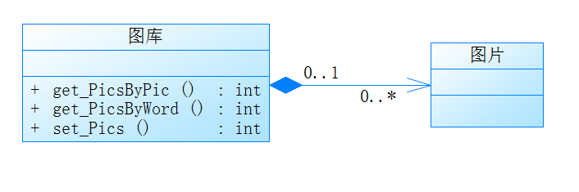

图库类说明：

图库类是用于基于内容检索图片所获得的数据进行录入和提取操纵的类。

成员函数：

|  |  |  |
| --- | --- | --- |
| **getPictureByWord** | | |
| 该函数的功能：通过关键字检索图库 | | |
| 参数 | 数据类型 | 描述 |
| word | String | 传入关键字 |
| 返回值 | Collection<image> | 返回图片集合 |
| 备注：返回值说明：  null : 检索失败  Collection<image>：检索成功 | | |

|  |  |  |
| --- | --- | --- |
| **getPictureByPic** | | |
| 该函数的功能：通过图片检索图片 | | |
| 参数 | 数据类型 | 描述 |
| image | Image | 传入图片 |
| 返回值 | Collection<image> | 返回图片集合 |
| 备注：返回值说明：  null : 检索失败  Collection<image>：检索成功 | | |

|  |  |  |
| --- | --- | --- |
| **setPicture** | | |
| 该函数的功能：录入图片进图库数据库 | | |
| 参数 | 数据类型 | 描述 |
| image | Image | 传入图片 |
| 返回值 | Int | 返回结果 |
| 备注：返回值说明：  0：异常，录入失败  1：录入成功 | | |

1. 统计图片标签管理

概述：在前期图片让用户填空，后期拥有一定量（例如含有1000个标签数据），开始从高到低排序标签结果。开始统计取前十个标签再发给志愿者使用选择题标签化，在达到一定量（如2000个标签）后，开始完成该张图片的标签化工作，取前若干个标签作为该图片的标签集。

1. 历史图片管理

概述：用户可以查看打过标签的图片的结果，包括标注成功的标签，异常历史记录，失败的标签。

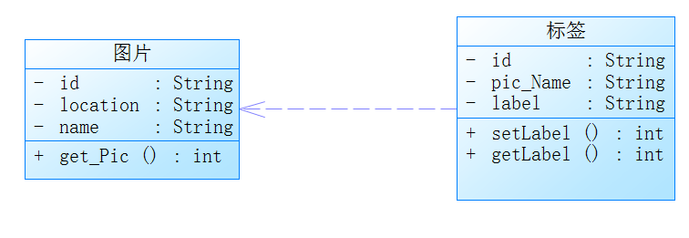

#### 图片类说明：

图片类用于获得图片

##### 成员函数：

|  |  |  |
| --- | --- | --- |
| **getPicture** | | |
| 该函数的功能：获得所有图片集合 | | |
| 参数 | 数据类型 | 描述 |
| 无 | 无 | 无参数传入 |
| 返回值 | Collection<image> | 返回图片集合 |
| 备注：返回值说明：  null : 异常，无图片  Collection<image>：图片集返回成功 | | |